fiche de révision 1a

1 | 2 | 3 | 4 | 5
6 | 7 | 8 | 9 | 10

Hej ! Jag heter..................................................................................................................................................

Jag bor i Västerås.............................................................................................................................................

Jag är..........år gammal.....................................................................................................................................

Jag har 1 syster och 1 bror................................................................................................................................

Jag gillar att titta på teve...................................................................................................................................

Jag hatar sport....................................................................................................................................................

Jag har två hundar och 1 katt............................................................................................................................

Katten heter Milou............................................................................................................................................

Milou är 4 år.......................................................................................................................................................

Min födelsedag är den.......................................................................................................................................

jag är | du är | han/hon är | hur mår du?
jag har | du har | han/hon har | jag mår bra

röd | gul | blå | vit | svart
brun | grön | rosa | grå | lila

en hund | hunden | hundar | hundarna
en ko | kon/kossan | kor/kossor | korna/kossorna

fiche de révision 1b

Bonjour! Je m’appelle Laurent Blanc. J’habite à Bordeaux, en France. Je suis Français. J’ai huit ans. J’ai deux frères et deux sœurs. J’aime le sport et j’adore le football ! Mais je déteste la musique classique. J’aime les animaux aussi. J’ai un chien, deux chats et trois hamsters. Le chien s’appelle Monsieur Dupont et il est très beau. Le chien a cinq ans et les chats aussi. Mon anniversaire est le neuf février. Et toi, ça va ? Moi, ça va très bien. Mon chien est gris, mes chats sont noir et blanc. Les hamsters sont marron, vert et jaune ! Bizarre, non ? Et toi, tu as un chat ou un chien ? Tu as un cheval ? Il s’appelle comment ? Et toi, tu es Suédois ? Bon, au revoir et bonne journée !

Un deux trois
un, deux, trois, nous avons un gros chat
quatre, cinq, six, il a de longues griffes
sept, huit, neuf, il a mangé un œuf
dix, onze, douze, il est blanc et rouge.

fiche de révision 1c ; säg orden muntligt på franska för varandra

2 | hon är | lila | hon har | 4 | röd | grå | 9 | 2 | 9 | svart | brun | 4 | 6
lila | 9 | han är | 4 | 6 | vit | han har | brun | 10 | hon är | jag har | du har | 8 | du är
3 | han har | svart | brun | vit | gul | han har | 9 | jag är | 6 | gul | han har | gul | jag har
han är | 9 | 1 | han har | brun | 6 | 8 | 6 | 9 | rosa | 2 | 5 | han är | grön
3 | grå | du är | vit | lila | 5 | blå | hon är | gul | 1 | blå | grön | blå | du är
grön | rosa | 7 | 3 | 10 | gul | grön | röd | jag är | svart | 2 | lila | hon är | 4
hon är | 7 | svart | 5 | 10 | lila | du har | rosa | 1 | 6 | 5 | du har | 9 | han är
blå | 1 | rosa | jag är | 1 | 1 | grå | röd | hon har | hon är | 1 | vit | jag har | blå
svart | vit | 9 | 8 | jag har | du har | han har | 7 | lila | svart | svart | blå | han har | grå
blå | 7 | han har | 10 | han är | 5 | 3 | hon är | röd | rosa | grön | rosa | brun | hon har
4 | grå | vit | jag är | 10 | du är | 7 | 4 | hon har | gul | grå | röd | 8 | 2
svart | grå | röd | jag har | 4 | 2 | du är | grön | jag har | 4 | blå | jag är | 2 | du är
6 | jag har | rosa | 3 | 6 | rosa | han är | 10 | gul | 1 | du har | du är | 7 | du är
blå | jag har | 8 | du har | rosa | 1 | lila | 8 | 8 | vit | 7 | hon har | grön | grå
6 | grön | röd | 2 | lila | 6 | du har | röd | 7 | grå | grön | svart | brun | 10
gul | vit | han är | lila | 5 | blå | jag är | 8 | du är | jag är | röd | 10 | grön | 7
hon har | 5 | 3 | 10 | gul | 4 | brun | 10 | 8 | hon är | 3 | han har | jag har | 2
hon har | 9 | hon har | han är | blå | röd | hon har | brun | 9 | 4 | 7 | 10 | brun | 7
lila | gul | grå | hon har | brun | han är | 5 | rosa | 8 | vit | svart | jag har | röd | du har
grön | du är | svart | du har | brun | hon är | 3 | jag är | du har | hon har | 2 | vit | lila | han har
han har | 1 | du är | 3 | 5 | rosa | 1 | han är | 9 | grå | 5 | 6 | 5 | jag är
3 | hon är | 8 | jag är | hon är | du har | han är | vit | 4 | 2 | jag har | jag är | 3 | gul

Présente-toi à tes camarades de classe! Presentera dig för några klasskompisar muntligt. Det är viktigt att ni pratar med varandra:

- hälsa på varandra
- fråga och svara hur ni mår
- berätta sedan vad ni heter, var ni bor, hur gamla ni är, om ni har syskon, vad ni gillar och inte gillar m.m.

Décris-toi en quelques lignes! Skriv ner en liten presentation om dig på franska enligt tidigare modell :

fiche de révision 2a

10 | 20 | 30 | 40 | 50
60 | 70 | 80 | 90 | 100

Vad heter du ? | Var bor du?
Hur gammal är du ? | Vad är det ?
Har du syskon? | Hur mycket är klockan ?
Vad är det för väder ? | Vad kostar det ?
Vad tycker du om ? | Vem är det?
Har du djur? | Är du fransk ?

måndag | tisdag | onsdag | torsdag
fredag | lördag | söndag | en vecka

det är | det är inte
jag är | jag är inte
hon har | hon har inte
det finns | det finns inte
jag förstår | jag förstår inte

fiche de révision 2b

Bonjour! Tu t’appelles comment? Moi, je m’appelle Laure Manaudou. Tu as quel âge ? Moi, j’ai sept ans. Tu habites où ? Moi, j’habite à Marseille, en France. Tu as des animaux ? Moi, j’ai deux chiens et deux poissons rouges. Tu as des frères et sœurs ? Moi, j’ai deux frères et une sœur. Ma sœur s’appelle Corinne et mes frères Alain et Amaury. Corinne n’a pas de lunettes. Qu’est-ce que tu aimes ? J’aime la musique et les livres. J’adore le rock mais je déteste le pop. Tu es Suédois ? Moi, je ne suis pas Suédoise. Je suis Française. Quel temps fait-il en Suède ? En France, il pleut. Qu’est-ce que c’est ? C’est un animal ? Qui est-ce ? C’est ton chien ? C’est quelle couleur ? C’est vert ? C’est quel jour aujourd’hui ? C’est vendredi ? Non, c’est samedi. Ce n’est pas dimanche. Il y a des tigres en Suède ? En France, il n’y a pas de crocodiles ! Je comprends le français mais je ne comprends pas le suédois. Et toi ? Tu comprends le français ? J’ai dix poissons rouges. Tu as vingt poissons bleus. Il a trente poissons blancs. Elle a quarante poissons roses. J’ai cinquante éléphants noirs. Tu as soixante éléphants gris. Il a soixante-dix éléphants jaunes. Elle a quatre-vingts éléphants marron. Elle n’a pas quatre-vingt-dix crocodiles mais elle a cent alligators.

fiche de révision 2c ; säg orden muntligt på franska för varandra

torsdag | 90 | 90 | 30 | onsdag |  |  | tisdag |  |  | 20 |  | 70 | 60 | lördag
tisdag | 20 | 60 | 90 | 80 |  |  | måndag |  |  | 60 |  | lördag | 60 | onsdag
hon har inte |  | Hur mycket är klockan ? |  | Var bor du? |  |  |  |  |  | jag är inte |  |  | Har du djur?
80 | 10 | 60 | 30 | onsdag |  |  | torsdag |  |  | lördag |  | 10 | 10 | söndag
jag är |  | det är |  | hon har |  |  |  |  |  | Var bor du? |  |  | Vad är det ?
det är inte |  | Hur mycket är klockan ? |  | Hur gammal är du ? |  |  |  |  |  | Hur mycket är klockan ? |  |  | det är inte
fredag | onsdag | söndag | 40 | 100 |  |  | torsdag |  |  | måndag |  | 50 | 10 | 50
40 | söndag | 100 | 40 | 30 |  |  | onsdag |  |  | tisdag |  | 70 | onsdag | 70
80 | 20 | 50 | 80 | söndag |  |  | 100 |  |  | 70 |  | fredag | torsdag | 90
Var bor du? |  | Är du fransk ? |  | hon har inte |  |  |  |  |  | jag förstår |  |  | jag förstår inte
det är |  | Vad heter du ? |  | hon har inte |  |  |  |  |  | det är |  |  | Vad kostar det ?
det finns |  | Vad är det för väder ? |  | det finns inte |  |  |  |  |  | Vad kostar det ? |  |  | Vem är det?
måndag | 40 | 40 | 50 | 30 |  |  | 20 |  |  | fredag |  | 90 | 50 | 30
Har du syskon? |  | Vad tycker du om ? |  | jag är inte |  |  |  |  |  | Vad heter du ? |  |  | hon har inte
Var bor du? |  | Vem är det? |  | det finns inte |  |  |  |  |  | Är du fransk ? |  |  | Vad tycker du om ?
60 | torsdag | fredag | 10 |  | lördag |  |  | tisdag |  | lördag |  | 30 | 80 | 80
tisdag | söndag | 70 | 10 |  | måndag |  |  | 90 |  | 20 |  | måndag | måndag | 80
Hur mycket är klockan ? |  | jag är inte |  |  | hon har |  |  |  |  | Har du syskon? |  |  | det är inte
hon har inte |  | Vad heter du ? |  |  | Vad är det för väder ? |  |  |  |  | Hur gammal är du ? |  |  | Var bor du?
Vad heter du ? |  | det är inte |  |  | Var bor du? |  |  |  |  | Vad är det ? |  |  | jag förstår inte
tisdag | 90 | torsdag | lördag |  |  | 50 |  |  | tisdag |  | söndag | 30 | fredag | 20
fredag | 100 | måndag | lördag |  |  | 100 |  |  | 10 |  | fredag | 50 | 40 | 40
70 | 20 | torsdag | söndag |  |  | 60 |  |  | 100 |  | onsdag | 70 | 100 | 50
hon har inte |  | jag är inte |  |  |  | Hur gammal är du ? |  |  |  |  | jag är |  | Vad tycker du om ?
Vad tycker du om ? |  | Hur gammal är du ? |  |  |  | Vad är det för väder ? |  |  |  |  | jag är |  | det finns
Vem är det? |  | jag förstår inte |  |  |  | det finns |  |  |  |  | det finns inte |  | jag förstår inte
Vad kostar det ? |  | jag förstår |  |  |  | hon har |  |  |  |  | Vad är det för väder ? |  | Vad kostar det ?
Vad tycker du om ? |  | det finns inte |  |  |  | Har du syskon? |  |  |  |  | Vem är det? |  | jag är inte
Hur mycket är klockan ? |  | Hur gammal är du ? |  |  |  | det är inte |  |  |  |  | hon har inte |  | Vem är det?
Har du djur? |  | det finns |  |  |  | Hur gammal är du ? |  |  |  |  | jag förstår |  | jag förstår inte
jag förstår inte |  | Vad är det ? |  |  |  | Vad är det ? |  |  |  |  | Är du fransk ? |  | det är
det finns inte |  | det finns inte |  |  |  | Har du djur? |  |  |  |  | hon har |  | det är
det finns inte |  | Hur mycket är klockan ? |  |  |  | Är du fransk ? |  |  |  |  | det är |  | Har du syskon?
hon har |  | Har du syskon? |  |  |  | jag är |  |  |  |  | Vad är det för väder ? |  | det finns
jag är |  | Vad är det ? |  |  |  | jag är |  |  |  |  | Vad kostar det ? |  | Vad tycker du om ?
Vad tycker du om ? |  | Hur mycket är klockan ? |  |  |  | Vad heter du ? |  |  |  |  | Hur gammal är du ? |  | Vad är det ?
Vad heter du ? |  | Har du djur? |  |  |  | jag förstår |  |  |  |  | Är du fransk ? |  | Vad heter du ?
hon har |  | det finns |  |  |  | Vad är det för väder ? |  |  |  |  | det finns |  | Har du syskon?
Är du fransk ? |  | jag är inte |  |  |  | jag är |  |  |  |  | Vem är det? |  | Har du djur?
Vad kostar det ? |  | Har du djur? |  |  |  | jag förstår inte |  |  |  |  | det är |  | Har du syskon?
jag är inte |  | jag förstår |  |  |  | jag förstår |  |  |  |  | det är inte |  | Vad är det ?
jag förstår |  | Vad är det för väder ? |  |  |  | Vad kostar det ? |  |  |  |  | hon har |  | Vem är det?
det är inte |  | Var bor du? |  |  |  | Har du djur? |  |  |  |  | Är du fransk ? |  | det är

Posez des questions à vos camarades ! Ställ nu så många frågor ni kan till varandra på franska ! Cirkulera gärna i klassrummet !

Tävling! Räkna upp dagarna så fort ni kan på franska. Bäst tid vinner !

Tävling ! Kompisen säger siffror (10-talen + 100). Den som klarar flest rätt på 2 minuter vinner !

Skriv nu upp siffrorna (10-talen) + dagarna på franska

fiche de révision 3a

11 | 24 | 38 | 43 | 57
69 | 72 | 86 | 93 | 1000

vad är det för väder? | det är soligt
det är kallt | det är varmt
det är vackert väder | det är dåligt väder
det snöar | det regnar
det blåser | det är dimmigt
det är molnigt | det är grått

jag | du | han | hon
den/det | vi | ni | de

januari | februari | mars | april
maj | juni | juli | augusti
september | oktober | november | december

vilken dag är det? | vilket datum är det?

fiche de révision 3b temps, mois, pronoms personnels, chiffres

Bonsoir ! Quel temps fait-il aujourd’hui en France ? Il neige à Rennes mais il fait très beau à Brest. À Nantes il fait trente-cinq degrés. Il fait chaud à Nantes ! À Nice il pleut beaucoup et il fait douze degrés. Mais à Lille il fait très beau. Il fait du soleil et il fait chaud. Il fait quarante-neuf degrés ! Un record ! Et à Paris il fait mauvais. Il pleut et il fait seize degrés. À Grenoble il fait du vent et à Lyon il fait du brouillard. Il fait gris à Marseille et il fait quatorze degrés. En mai il pleut à Lens mais en juillet il fait chaud. En août il fait du vent à Strasbourg mais en juin il fait beau. Il fait froid et il neige beaucoup à Clermont-Ferrand en février. En janvier il fait gris à Cannes. Il fait du brouillard à Caen en décembre mais il fait chaud en septembre. Quel temps fait-il en Suède en novembre et en octobre ? Il fait souvent mauvais à Stockholm ? Il pleut à Göteborg ? Il fait moins soixante-treize à Luleå ? En janvier il fait moins quatre-vingt-quinze à Kiruna ! Record ! Et à Dunkerque il fait seulement moins soixante-trois en décembre. Mais à Bastia il fait cinquante-trois degrés ! Il fait beau et il fait chaud !

quinze | soixante et onze | soixante-quinze | seize | cinquante-deux | quatre-vingt-trois | quarante-deux | soixante-neuf | vingt-sept
cinquante-neuf | cinquante-sept | trente-six | trente et un | cinquante | vingt-deux | quatre-vingt-dix | quatre-vingts | quatre-vingt-treize
quatre-vingt-quinze | soixante et un | soixante-dix-neuf | quatre-vingt-cinq | quatre-vingt-onze | trente-trois | dix-huit | soixante-huit | soixante-sept
vingt et un | quarante-cinq | quarante-sept | douze | trente-quatre | soixante-douze | quarante-trois | quatre-vingt-huit | onze
quatre-vingt-six | soixante-dix-sept | soixante-trois | soixante-quatre | trente | quarante-neuf | trente-neuf | vingt-quatre | dix-sept
quatre-vingt-deux | soixante-deux | quatorze | cinquante et un | quatre-vingt-sept | soixante | vingt | dix-neuf | quatre-vingt-dix-neuf
cinquante-huit | quarante-six | quatre-vingt-quatorze | quarante | quatre-vingt-seize | cent | quatre-vingt-douze | soixante-treize | vingt-six
soixante-dix | trente-cinq | trente-huit | soixante-cinq | soixante-seize | quarante-quatre | soixante-dix-huit | quarante-huit | quatre-vingt-dix-sept
trente-deux | quatre-vingt-dix-huit | vingt-neuf | cinquante-quatre | trente-sept | vingt-trois | soixante-six | soixante-quatorze | quarante et un
cinquante-cinq | treize | cinquante-trois | quatre-vingt-un | vingt-huit | quatre-vingt-quatre | vingt-cinq | cinquante-six | quatre-vingt-neuf
fiche de révision 3c cartes-météo ; berätta för varandra vad det är för väder på olika ställen !

fiche de révision 3d ; läs nedanstående nummerskyltar ; öva alfabetet och siffrorna !

fiche de révision 4a

en hund | en katt | en häst | en ko | en gris
en bil | ett hus | en bok | en stol | ett bord

 | être=vara i presens (=är) |  | avoir=ha,få i presens (=har) |  | parler=prata i presens (=pratar)
je
tu
il/elle
nous
vous
ils

ursäkta mig | förlåt
var ligger...? | varsågod
tack | ung. var så snäll och
hej då | ja – nej
jag vet inte | jag förstår inte
jag letar efter | finns det.....?
jag skulle vilja (ha) | bra
ha en bra dag | har ni.........?
hur mår du? | jag mår bra

fiche de révision 4b1

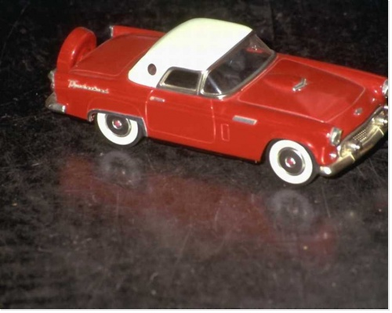 |  |  |  | 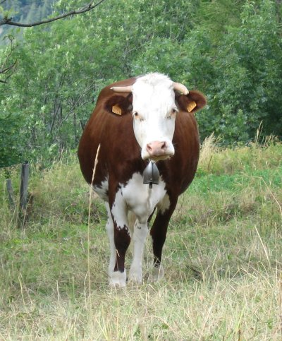
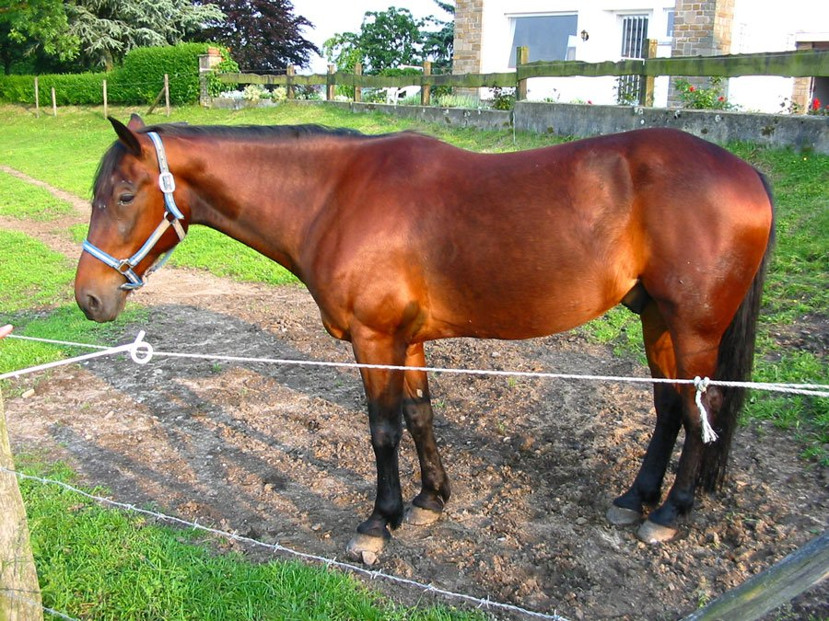 | 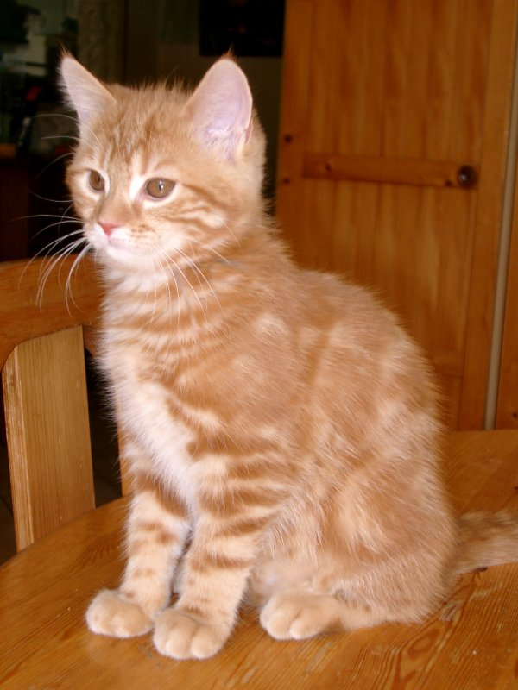 | 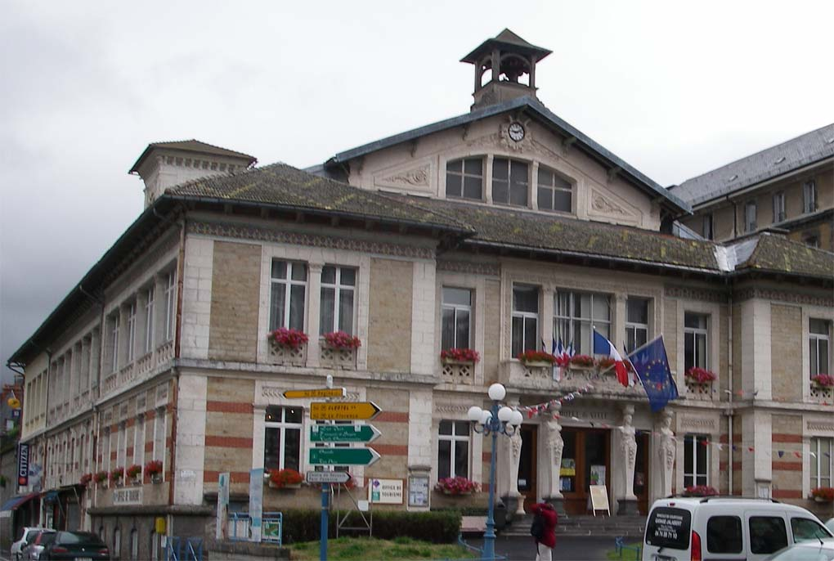 | 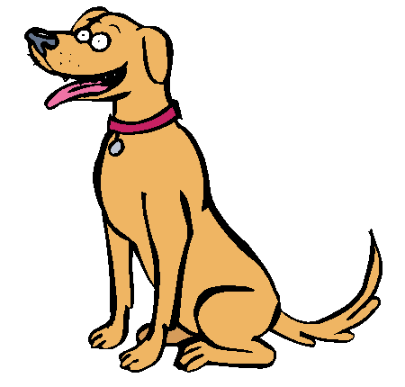 | 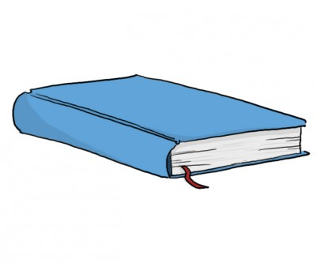

fiche de révision 4b2

fiche de révision 4b3

fiche de révision 4b4

fiche de révision 4b5

fiche de révision 4b6

fiche de révision 4c

- säg att du är svensk
- fråga om kompisen är fransk
- säg att du har en hund
- säg att du är fransk
- fråga om kompisen har en hund
- säg „ursäkta mig“
- säg att du är en hund
- fråga om kompisen är en katt
- peka på Stefan och säg att han är lärare
- fråga om kompisen är trött
- fråga hur kompisen mår
- säg att du inte förstår
- säg att du inte vet
- fråga om de har en hund
- säg att de har en gris
- fråga om de har ett hus
- säg att du är en gris
- fråga: “är ni fransk?”
- svara: “ja, vi är franska”
- säg att du har franska idag
- fråga om kompisen har svenska idag
- säg att ni har engelska idag
- fråga: “har ni idrott idag?” (idrott=sport)
- säg att hon har idrott nu
- säg att du har engelska på onsdag (säg bara “onsdag” inte “på”)
- fråga: “har ni en stol ? »
- svara : « ja, vi har en stol »
- säg att din häst är en katt
- säg att du talar svenska
- fråga om kompisen talar franska
- säg att din bror talar tyska
- säg att din syster talar danska
- säg att ni talar franska
- fråga: „talar ni engelska?“

fiche de révision 4d mon emploi du temps

fiche de révision 5a

hunden | katten | hästen | kon | grisen
bilen | huset | boken | stolen | bordet

INTE | être=vara i presens (=är) |  | avoir=ha,få i presens (=har) |  | parler=prata i presens (=pratar)
je
tu
il/elle
nous
vous
ils

vilken dag är det? | det är torsdag
det är inte måndag | idag
vilket datum är det? | det är den 20:e september
det är den........(dagens datm) | jag är svensk
jag är inte fransk | pratar ni engelska?
jag talar franska | jag talar inte tyska
han är svensk | hon är svenska
är ni fransk? | han är inte engelsk
är du trött? | nej, vi är inte trötta

fiche de révision 5b

entraînez-vous à dire les mots à la forme définie – öva er på att säga orden i bestämd form och sedan också i obestämd form ; orden följer huvudregeln för det mesta...... ; vilka djur är det ?

 | bestämd form | en/ett – obestämd form
ex) chien - hund | le chien - hunden | un chien – en hund
chat
vache
chienne
chameau
cochon
puce
renard
baleine
loup
lynx
grenouille
mouche
lapin
rat
tortue
oiseau
hirondelle
serpent
élan
sauterelle
poisson
araignée
bouc
ver
mouette
girafe
fiche de révision 5c

öva muntligt på följande meningar; du säger meningen på franska – kompisen svarar i motsatt form:
du sjunger bra : tu chantes bien – kompisen svarar i INTE-form : tu ne chantes pas bien
hon sjunger inte bra: elle ne chante pas bien – kompisen svarar i JAKANDE FORM: elle chante bien

jag är svensk
hon talar franska
du är inte fransk
han har inte en katt
jag är trött
du är en gris
hon är inte dum
vi talar inte svenska
de är franska
vi är inte engelska
du har en häst
de har inte en gris
ni har inte ett hus
jag har en bil
hon talar inte tyska
jag förstår
jag vet inte
han talar inte arabiska (arabe)
vi talar spanska
de är här
talar du inte engelska?
hon är snygg
du är inte vit
ni talar svenska
jag har inte en bror
vi är gifta (mariés)
du är inte gift
hon är berömd (célèbre)
fiche de révision 5d ; skriv historien i INTE-form :

Gérard Depardieu a deux fils. Il travaille comme chanteur. Il chante très bien. Il a soixante-treize ans. Il fait beau en Norvège. Il pleut beaucoup. Je suis Canadien et je travaille comme coiffeur. C’est bien. Je suis riche ! J’ai une petite maison et j’ai cinquante ans. J’habite au Canada. Ma sœur s’appelle Marine. Je connais tout ! Je parle toutes les langues. Il fait chaud au Canada. C’est mardi aujourd’hui. Je mange à la cantine tous les jours. C’est très bon ! J’aime la musique classique. Voilà, mon histoire est finie.

fiche de révision 5e ; skriv historien i JAKANDE-form :

Guillaume n’est pas le fils de Gérard Depardieu. Il n’a pas quarante ans. Il n’est pas vivant. Il n’a pas eu un accident de voiture et il n’est pas mort. Je ne parle pas le finnois et je ne comprends pas l’anglais. Je ne suis pas fatigué ce soir. Ce n’est pas normal. Je n’habite pas à la campagne et mon frère ne regarde pas la télé le matin. Cette histoire n’est pas très intéressante, n’est-ce pas ? Tu n’es pas joli ! Tu n’aimes pas les escargots ? Tu n’es pas normal ! Nous ne sommes pas célèbres. Attends ! Je n’ai pas fini mon histoire...

fiche de révision 6a

60 | 75 | 86
95 | 65 | 76
91 | 66 | 89

ett äpple | en banan | ett päron | en apelsin | en persika
en jordgubbe | ett hallon | en frukt | ett plommon | ett körsbär

jag äter ett äpple | jag älskar bananer
har du ett plommon? | han äter en jordgubbe
jag gillar inte persikor | har ni körsbär ?
jag skulle vilja ha en frukt | finns det päron?
hon har ett stort hallon | jag avskyr jordgubbar
gillar du äpplen? | hon gillar inte bananer
varsågod ett litet körsbär | äter du en apelsin?
nej, jag äter en jordgubbe | har ni plommon ?
jag skulle vilja ha päron | hon avskyr hallon
äter ni apelsiner ? | här är en god banan

fiche de révision 6b

89 | frukt | 87 | 92 | hallon | päron | 75 | 66 | persika | päron
87 | banan | banan | 89 | 76 | apelsin | 86 | hallon | jordgubbe | jordgubbe
äpple | 65 | 89 | frukt | 64 | 76 | körsbär | 92 | hallon | 60
91 | hallon | frukt | 64 | 87 | jordgubbe | 86 | plommon | 89 | 60
75 | körsbär | 89 | 64 | päron | 64 | persika | 76 | körsbär | 87
banan | körsbär | apelsin | 87 | 92 | 91 | 60 | 92 | persika | jordgubbe
65 | 95 | 95 | 86 | körsbär | äpple | apelsin | banan | 66 | 89
75 | plommon | 75 | 86 | 66 | 60 | banan | frukt | 66 | 91
60 | persika | 87 | plommon | apelsin | 95 | äpple | persika | 95 | 66
64 | 86 | 95 | 95 | hallon | äpple | 91 | jordgubbe | banan | hallon
plommon | 92 | 76 | körsbär | 66 | 75 | apelsin | 75 | 91 | 76
frukt | 60 | frukt | 91 | äpple | 65 | 76 | apelsin | äpple | plommon
plommon | päron | päron | jordgubbe | päron | 65 | persika | 92 | 65 | 64
65 | 86 | 90 | hallon | päron | 67 | äpple | 72 | 70 | frukt

- jag avskyr hallon
- finns det äpplen ?
- har ni persikor?
- finns det 67 plommon ?
- gillar du inte apelsiner?
- jag skulle vilja ha 73 jordgubbar tack
- han har 92 körsbär
- finns det körsbär ?
- jag avskyr körsbär
- gillar du bananer?
- hon har 83 bananer
- äter du 15 hallon?
- hon avskyr äpplen
- han äter ett körsbär
- jag skulle vilja ha 89 plommon tack
- varsågod en stor persika
- du gillar små frukter
- har du en banan?
- hon gillar inte apelsiner
- finns det 75 päron ?
- varsågod 94 hallon
- äter ni äpplen ?
- jag älskar bananer
- hon avskyr jordgubbar
- här är en liten jordgubbe

fiche de révision 6c jeu oral ; fråga och gissa hur många olika av frukterna och bären ni har :

Börja med att RINGA IN 1 siffra på varje rad. Sedan turas ni om att fråga varandra alla frågor : ex) jag frågar min kompis « Tu as combien de pêches ? jag föreslår 1 av de 5 siffrorna t.ex. – 78 på franska bien sûr !
Du får 1 poäng vid rätt svar ; 0 vid fel – sedan frågar kompisen samma fråga
Flest poäng vinner förstås! Dina poäng räknar du i sista spalten.

 | questions |  |  |  |  |  | score
 | Tu as combien de fraises ? | 62 | 71 | 81 | 76 | 87
 | Tu as combien de framboises ? | 77 | 82 | 70 | 72 | 92
 | Il y a combien de framboises ? | 64 | 97 | 77 | 88 | 60
 | Il y a combien de prunes ? | 74 | 84 | 75 | 95 | 90
 | Il y a combien d’oranges? | 67 | 96 | 77 | 90 | 60
 | Vous avez combien de fraises ? | 71 | 67 | 70 | 91 | 94
 | Tu as combien de fruits ? | 99 | 87 | 89 | 64 | 90
 | Il y a combien de poires ? | 63 | 77 | 74 | 72 | 84
 | Vous avez combien de cerises ? | 72 | 66 | 67 | 92 | 84
 | Il y a combien de pêches ? | 65 | 73 | 78 | 69 | 94
 | Il y a combien de cerises ? | 62 | 97 | 63 | 73 | 85
 | Tu as combien d’oranges ? | 78 | 69 | 83 | 73 | 86
 | Vous avez combien de prunes ? | 69 | 72 | 92 | 93 | 67
 | Vous avez combien de framboises ? | 86 | 93 | 87 | 91 | 68
 | Il y a combien de fraises ? | 65 | 98 | 79 | 82 | 95
 | Tu as combien de bananes ? | 63 | 84 | 76 | 74 | 88
 | Vous avez combien de pommes ? | 98 | 78 | 80 | 89 | 88
 | Vous avez combien d’oranges? | 73 | 69 | 80 | 68 | 64
 | Il y a combien de bananes ? | 75 | 68 | 96 | 78 | 93
 | Il y a combien de pommes ? | 64 | 96 | 76 | 81 | 89
 | Tu as combien de prunes ? | 79 | 74 | 82 | 75 | 91
 | Tu as combien de poires ? | 98 | 65 | 83 | 79 | 85
 | Vous avez combien de fruits ? | 70 | 90 | 83 | 86 | 65
 | Il y a combien de fruits ? | 83 | 94 | 76 | 70 | 99
 | Tu as combien de cerises ? | 60 | 86 | 97 | 62 | 89
 | Tu as combien de pommes ? | 80 | 81 | 75 | 88 | 66
 | Vous avez combien de bananes ? | 82 | 68 | 79 | 85 | 63
 | Vous avez combien de poires ? | 66 | 71 | 80 | 95 | 62
 | Tu as combien de pêches ? | 60 | 63 | 78 | 84 | 92
 | Vous avez combien de pêches ? | 85 | 99 | 66 | 87 | 81
fiche de révision 6d ; au marché – les prix

60 | 75 | 86
95 | 65 | 76
91 | 66 | 89

ett äpple | en banan | ett päron | en apelsin | en persika
en jordgubbe | ett hallon | en frukt | ett plommon | ett körsbär

jag äter ett äpple | jag älskar bananer
har du ett plommon? | han äter en jordgubbe
jag gillar inte persikor | har ni körsbär ?
jag skulle vilja ha en frukt | finns det päron?
hon har ett stort hallon | jag avskyr jordgubbar
gillar du äpplen? | hon gillar inte bananer
varsågod ett litet körsbär | äter du en apelsin?
nej, jag äter en jordgubbe | har ni plommon ?
jag skulle vilja ha päron | hon avskyr hallon
äter ni apelsiner ? | här är en god banan

fiche de révision 6e ; liste des courses ; översätt orden till svenska och läs de på franska
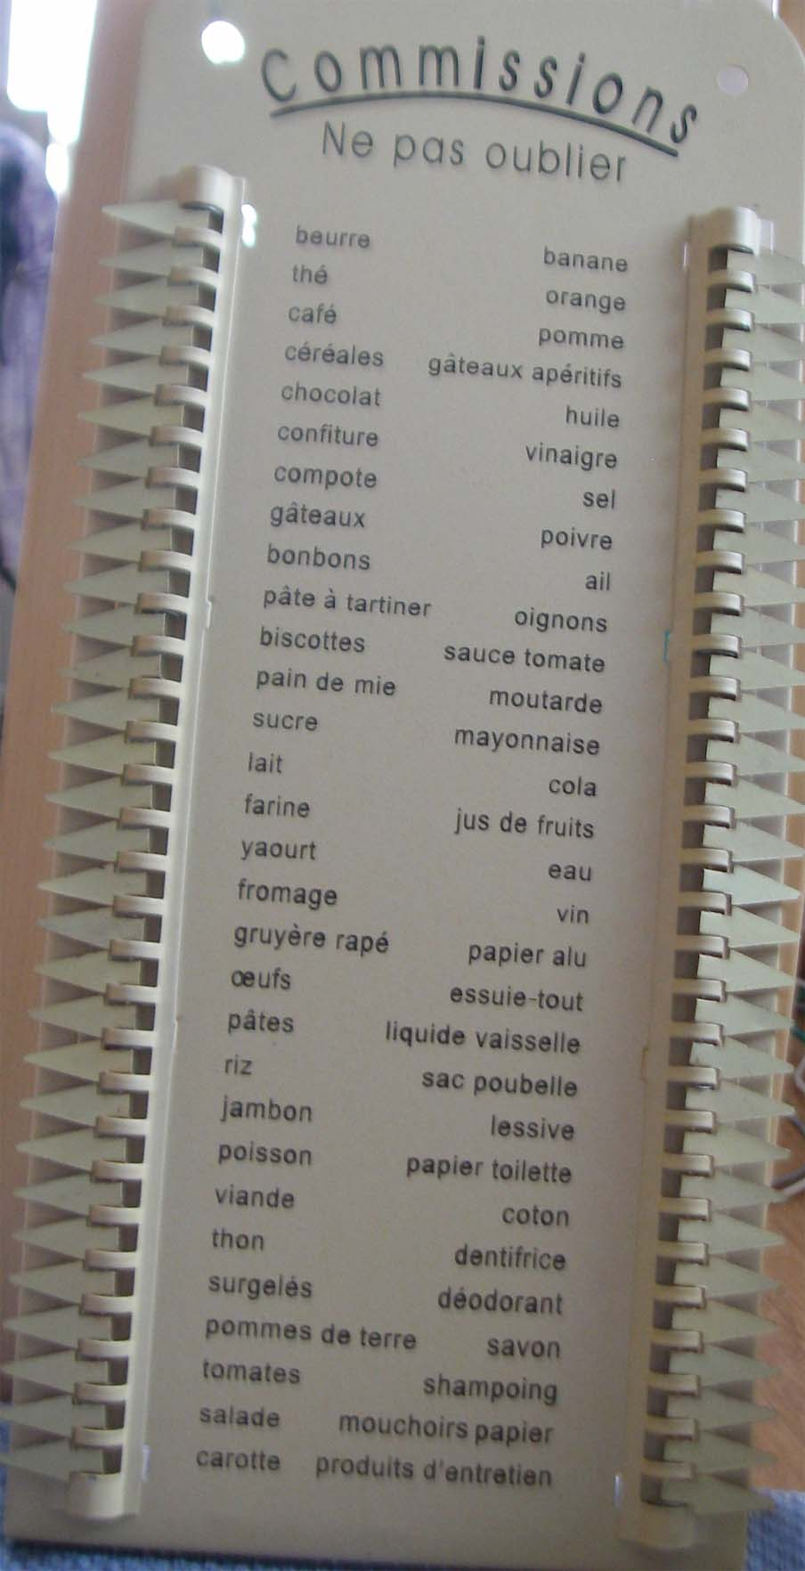

fiche de révision 6f ; au marché – les prix ; fråga varandra vad de olika produkterna kostar
ex) les tomates c’est combien ? – c’est 2 euros vingt / deux vingt ;
vid priser t.ex. 0,45 säger man : quarante-cinq centimes eller zéro quarante-cinq
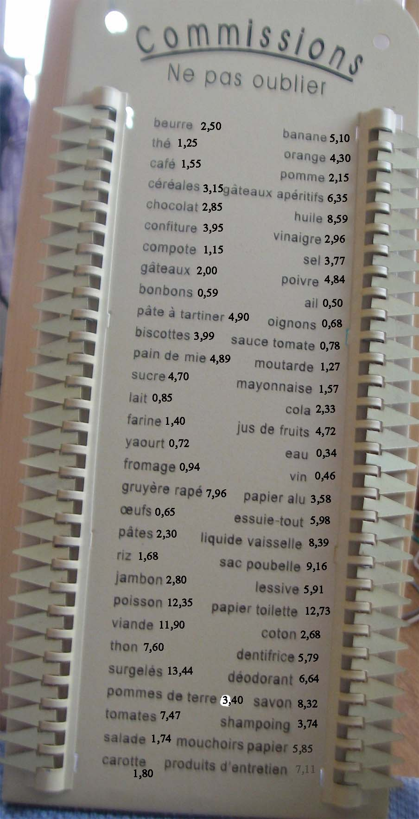
OBS ! Det finns ingen likhet med normala franska priser på dessa produkter !

fiche de révision 7

stor | liten | god | dålig | vacker
vacker | ful | ung | gammal | rolig

en tomat | en sallad | en gurka | en morot | en lök
en böna | en vitlök | en paprika | en potatis | en grönsak

en stor tomat | en liten sallad
en god potatis | en dålig morot
en vacker böna | en ung gurka
en liten potatis | en stor lök
en vacker tomat | en god vitlök
en dålig grönsak | en dålig sallad
jag äter en gammal tomat | jag avskyr den lilla paprikan
jag skulle vilja ha en gammal potatis | jag älskar små grönsaker
en grön gurka | en rolig tomat
en ful paprika | en röd lök
en gul morot | en rolig sallad
fiche de révision 8a

Quelle heure est-il ? Madame Sardine
Quatre heures moins le quart, Monsieur Placard
Qui vous l'a dit, dit, dit ? La p'tite souris, ris, ris
Où habite-t-elle, t-elle, t-elle, dans la chapelle,
Et que fait-elle ? De la dentelle,
Pour qui, pour qui ? Pour Jésus Christ
Quelle heure est-il ? Madame Persil
Cinq heures moins l'quart, (attention) Monsieur Baignoire (faut l'trouver)
En êtes-vous sure, sure, sure, Madame Chaussure, sure, sure
Mais certainement, ment, ment, Madame Piment, ment
Toi t'es bêta, moi j'suis ballot
On s'en fout si on a zéro
(Refrain)
L'école ça m'pompe l'air
Mon père est un gangster (prou, prou)
L'école ça m'pompe l'air
Le mien est commissaire.
Tu t'es pas vu, tête de morue
Mais tu m'reverras tête de rat,
Et tu me reverras encore
Tête de mort.
Quelle heure est-il ? Madame Sardine
Six heures moins le quart, Monsieur Tiroir (de mieux en mieux)
Est-ce bien certain, tain, tain, Madame Parfum, par-fum
Bien entendu, du , du, Madame Laitue, tue
Moi j'suis débile, et toi t'es nul
On s'en fout si on a une bulle
(Au refrain)
(Chœur)
Quelle heure est-il ? (Quelle heure est-il) Madame Sardine (Madame Sardine)
Quatre heures moins le quart, (déjà ?) Monsieur Placard (on dit "Monsieur" Placard)
Qui vous l'a dit, dit, dit ? La p'tite souris, ris, ris
Où habite-t-elle, t-elle, t-elle, dans la chapelle, pelle
Et que fait-elle ? De la dentelle,
Pour qui, pour qui ? Pour Jésus Christ
Quelle heure est-il ? (On n'entend qu'eux maintenant…) Madame Sardine (J'peux plus en placer une, eh)
Quatre heures moins le quart, (Monsieur Placard) Monsieur Placard (Ha, ha, j'viens de l'dire)
Qui vous l'a dit, dit, dit ? La p'tite souris, ri, ri (mais oui, mais oui)
Où habite-t-elle, t-elle, t-elle, dans la chapelle, pelle
Et que fait-elle ? (J'm'en fous) De la dentelle, (c'est ça, c'est ça)
Pour qui, pour qui ? Pour Jésus Christ (Ils m'ont piqué ma chanson Hé ! oh, oh !)
Quelle heure est-il ? (Quelle heure est-il ?) Madame Sardine (Madame Sardine)
Quatre heures moins le quart, (Quatre heures moins le quart) Monsieur Placard (Monsieur Placard)
(Bon ben j'me barre moi…)
Qui vous l'a dit, dit, dit ? La p'tite souris, ris, ris (oui ben j'me barre moi)
Où habite-t-elle, t-elle, t-elle, dans la chapelle
Et que fait-elle ? (oh ben j'me barre) De la dentelle, telle
Pour qui, pour qui ? Pour Jésus Christ.

fiche de révision 8b

en timme | timmen | minus | han är/den är | 20
10 | 25 | 5 | två timmar | sju timmar

hur mycket är klockan? | ursäkta mig
« hur mycket är klockan ? » (har ni timmen ?) | klockan är 3
klockan är 8 | klockan är 2
11.10 | 15.20
20.05 | 22.25
17.10 | 18.05
21.20 | 14.25
16.00 | 16.05
19.10 | 20.55
14.50 | 17.40
18.55 | 19.35
13.50 | 16.40
17.55 | 18.35

fiche de révision 9

svensk | fransk | engelsk | tysk | amerikansk
spansk | italiensk | rysk | kinesisk | europeisk

c’est bien | ce n’est pas bien
je suis triste | quelle chance !
c’est cher ici | peut-être
moi aussi | et vous ?
quand ? | elle habite en Autriche
elle travaille beaucoup | de rien
voilà monsieur | excusez-moi mademoiselle
je ne sais pas | je mange beaucoup
je n’aime pas les escargots | c’est facile
ce n’est pas difficile | j’ai faim
c’est combien ? | vous habitez en Suède ?
j’ai mal à la tête | je suis malade
tu n’es pas fatigué ? | il n’y a pas de toilettes ici
mon frère s’appelle François | il a soixante-douze ans
fiche de révision 10

14.00 | 15.10 | 17.20 | 18.05
16.40 | 18.55 | 20.35 | 17.30

vilken dag är det ? | det är onsdag
vilken färg är det? | det är brunt
vilket djur är det? | det är en fågel
vilket datum är det? | det är den 30:e juli
vilken frukt är det? | det är en melon
vilken grönsak är det? | det är en potatis
vilken stad är det? | det är Västerås
vilken bok är det? | det är Bibeln
vilken sida är det? | det är sidan 45
vilken grupp är det? | det är Superbus
vilken sport är det? | det är ishockey
vilket land är det? | det är Sverige
vilken gata är det? | det är den Stora Gatan
fiche de révision 11

kvart i | halv | kvart över | tio i
klockan är........ |  | hur mycket är klockan ?

18.15 | 15.15
17.30 | 19.30
20.45 | 13.45
15.30 | 16.15
16.45 | 20.30
21.15 | 22.45
det är kallt | det regnar
det blåser | det är vackert väder
det snöar | det är varmt
det är dåligt väder | det är dimmigt
det är grått | det är soligt
det är molnigt | det är inte kallt
det regnar inte | det är inte vackert väder idag

fiche de révision 12

skriv i bestämd form (le eller la) på franska
tennis
fotboll
basket
skidåkning
cykling
sport
simning
friidrott
boxning
choklad
glass
sylt
ost
jag gillar
jag gillar inte
jag avskyr
tycker du om....
gillar ni..........?
han avskyr
tycker du inte om....?
jag gillar friidrott
gillar du inte tennis?
hon avskyr choklad
gillar ni sylt?
jag gillar inte ost
tycker du om cykling?
jag avskyr sport
han avskyr boxning
gillar du inte glass?
jag avskyr simning
tycker ni om skidåkning?
fiche de révision 13

mage | huvud | arm | hand | ben
hår | öra | rygg | hals | fot

j’ai mal aux dents | tu as mal au nez ?
il a mal aux oreilles | elle a mal au genou
nous avons mal aux pieds | vous avez mal à la bouche
ils ont mal aux doigts | j’ai mal aux yeux
jag har ont i huvudet | hon har ont i magen
du har ont i armen | vi har ont i benen
de har ont i händerna | jag har ont i ryggen
har du ont i halsen ? | han har ont i handen
hon har ont i foten | jag har inte ont i magen
har du inte ont i benet? | hon har ont i näsan
vi har ont i öronen | han har inte ont i ryggen
var har du ont? | har ni ont i tänderna ?
jag har ofta ont i knäet | det gör ont
hon har ont i armen | var har ni ont?
fiche de révision 14

bakom | framför | på | under | i
till vänster (om) | till höger (om) | bredvid | mittemot | i mitten av
bordet | bilen | cykeln | huset | kossan

bordet är på bilen | kossan är under bordet
cykeln är i bilen | huset är till vänster om kossan
bilen är framför huset | kossan är bakom bordet
cykeln är till höger om bordet | cykeln är bredvid huset
kossan är på cykeln | bordet är under kossan
bilen är framför cykeln | cykeln är mittemot bordet

tu mesures combien? | je mesure 1 mètre 88
tu pèses combien ? | je pèse 97 kilos
quel âge a ton frère ? | mon frère a quinze ans
quel âge a ta sœur ? | ma sœur a quarante ans
comment s’appelle ta cousine ? | je n’ai pas de cousine
comment s’appellent tes parents ? | où habite ton oncle ?

fiche de révision 15

ja | nej | och | men | bra
också | inte | varför | det är | det finns
han | hon | vi | ni | de
varsågod | tack | förlåt | ursäkta mig | kanske
hej | hej då | var? | när | hur
hur många/mycket? | vilken, vilket | ofta | kanske | alltid
aldrig | här | långt | långt borta | nära
i närheten | nästan | ibland | eller | självklart
god, gott | dålig | vem | vad | hur dags?
titta (på) | spela, leka | göra | prata | läsa
sjunga | äta | gilla, tycka om | avsky | lyssna (på)
jag har | jag är | jag är hungrig | jag är törstig | trött
jag mår bra | jag mår inte bra | illa, ont | snäll | därborta
ingen orsak | ha en bra dag | jag skulle vilja | någon | något
ingenting | allt | för, för att | till, åt, i | snart
bara, endast | ensam | tillsammans | ok | tycka, tänka

fiche de révision 16

förrätt | efterrätt |  | dricka | huvudrätt
till förrätt |  |  | jag tar | vad önskas?
sedan, därefter | vilken stekning? |  |  | här är matsedeln
välstekt |  | medium |  | blodig
jag skulle vilja ha |  | vad har ni? |  | vad finns det?
med eller utan sås? |  | mer bröd tack |  | en flaska vatten
kött |  | fisk |  | kyckling
soppa |  | grönsaker |  | pasta
ris |  | pommes-frites |  | dressing
salt |  | peppar |  | senap
pepparsås |  | ett glas vatten |  | mycket pommes-frites
kyparn! |  | kan jag få........ |  | smakade det bra?
mycket god |  | det var utsökt |  | notan tack!
jag skulle vilja ha mer bröd, tack |  |  |  | mineralvatten
kolsyrat |  | utan kolsyra |  | en löksoppa
en gaffel |  | en kniv |  | en sked

fiche de révision 17a

en tröja | en skjorta | en keps | en sko | en strumpa
en jacka | en mössa | en kjol | en klänning | en blus
en slips | en byxa | en handske | en stövel | en sjal

- Bonjour! Je cherche un t-shirt, s’il vous plaît
- Bonjour ! Bien sûr. Quelle taille ?
- L, s’il vous plaît.
- Très bien, et quelle couleur désirez-vous ?
- Vert ou bleu, s’il vous plaît
- Voilà un joli t-shirt bleu, monsieur !
- Super ! Je prends le t-shirt. C’est combien ?
- Très bien. Le t-shirt coûte 3,50 euros.
- Voilà et merci beaucoup.
- Merci. Au revoir et bonne journée !
- Merci pareillement.
*********************************************************************************************************************************************************************
- Bonjour mademoiselle ! Je peux vous aider ?
- Bonjour ! Oui, je cherche une chemise, s’il vous plaît.
- Très bien. Quelle taille faites-vous ?
- M, s’il vous plaît.
- D’accord et quelle couleur aimez-vous ?
- Je préfère le jaune et le rose.
- Alors, voici une jolie chemise jaune mademoiselle.
- Oui, pas mal.
- Vous voulez essayer la chemise ?
- Oui. Où sont les cabines d’essayage ?
- Là-bas, à droite.
- Merci.
- Alors, comment va la chemise ?
- Parfait. Je prends la chemise. Je la prends !
- Très bien, mademoiselle.
- La chemise (Elle) coûte combien ?
- Elle (La chemise) coûte 12,50 euros.
- Voilà 15 euros.
- Merci et voilà votre monnaie. Au revoir.
- Merci. Au revoir et bonne journée.
- Merci pareillement.
Gör nu en egen dialog där du byter ut de fetstilta orden !
fiche de révision 17b

- Bonsoir monsieur. On s’occupe de vous ?
- Pardon ?
- Je peux vous aider, monsieur ?
- Ah oui, bonsoir, oui je voudrais regarder les pantalons, s’il vous plaît.
- Bien sûr. Quelle est votre taille ?
- XL je crois.
- Très bien et quelle couleur désirez-vous ?
- Je cherche un pantalon gris ou noir.
- Voici un beau pantalon gris et voilà un autre modèle en noir
- Oui pas mal.
- Vous voulez essayer les pantalons ?
- Oui, je veux bien essayer les pantalons. Où sont les cabines d’essayage ?
- Les cabines sont là-bas, au fond du magasin à gauche.
- Merci beaucoup.
- Alors ? Vous avez essayé les pantalons ?
- Oui, le pantalon noir est trop petit. Il me serre beaucoup.
- D’accord et comment va le pantalon gris ?
- Il me va très bien mais je préfère un pantalon noir.
- Vous voulez ce pantalon en noir, la même taille ?
- Oui, s’il vous plaît.
- Le voilà !
- Merci. Il me va parfaitement. Il coûte combien ?
- Il coûte 15 euros. Il est en solde aujourd’hui.
- D’accord je le prends alors. Voilà 20 euros.
- Merci et voici votre monnaie.
- Merci. Au revoir et bonne soirée !
- Merci. Au revoir et pareillement !

jag vill bara titta lite |  | provhytter
för stor | för bred |  | storlek
den passar bra | passar kjolen? |  | för dyr
på rea | vilken modell? |  | snygg
får ni hjälp? | kan jag? | kan ni hjälpa mig?

fiche de révision 17c

en tröja | en skjorta | en keps | en sko | en strumpa
en jacka | en mössa | en kjol | en klänning | en blus

jag har en grön tröja | har du en vit blus?
jag tycker om din mössa | en ful keps
jag letar efter snygga skjortor | har ni kjolar?
vilken snygg sko ! | vilka snygga skor!
var är provhytterna? | kan jag hjälpa er?
kan jag få prova skjortan? | kan jag få prova den?
jag vill bara titta lite | har ni strumpor?
vilken storlek ? | vilken skostorlek ?
har ni stora byxor? | jag gillar inte blusen
klänningen är för stor | tröjan är för liten
finns det andra modeller? | det är på modet nu
jag gillar inte färgen | passar blusen?
skjortan passar er mycket bra | har ni svarta skor för damer?
jackan är ful | det är rea idag
fiche de révision 18a min, mitt

en pojke | min pojke | en flicka | min flicka | en gris
din gris | en fisk | vår fisk | en kjol | er kjol

singulier - man äger 1 sak |  |  | pluriel - man äger flera saker
masculin | féminin | ägaren/ägarna | masculin+féminin | ägare
 |  | min, mitt |  | mina
 |  | din, ditt |  | dina
 |  | hans, hennes, sin, sitt |  | sina, hans, hennes
 |  | vår, vårt |  | våra
 |  | er, ert |  | era
 |  | deras, sin |  | deras, sina

 | papier | m | vårt papper |  |  | feuilles | fpl | dina blad, löv
 | feuille | f | ditt löv, blad |  |  | ordinateur | m | min dator
 | fenêtre | f | mitt fönster |  |  | fenêtres | fpl | våra fönster
 | ordinateur | m | hans dator |  |  | écran | m | din skärm
 | ordinateurs | mpl | hennes datorer |  |  | papiers | mpl | mina papper
 | tablettes tactiles | fpl | surfplattor |  |  | tablette tactile | f | hennes surfplatta
 | écran | m | hennes skärm |  |  | claviers | mpl | deras tangentbord
 | portables | mpl | era mobiler |  |  | fenêtre | f | hans fönster
 | clé USB | f | deras usbminne |  |  | portable | m | din mobiltelefon
 | numéro | m | ditt nummer |  |  | lecteur dvd | m | er dvdspelare
 | tablette tactile | f | er surfplatta |  |  | clé USB | f | vårt usbminne

Bilda korrekta konstruktioner genom att muntliga para ihop rutorna 2 och 2 nedan:

notre | ton | mes | métro | leur | son | motos
bicyclette | notre | mobylette | trains | bateau | barque | bagnole
ton | vélo | mon | ma | train | leurs | mon
voiture | trottinette | sa | chaussures | ta | fusées | ta
tracteur | poussette | gyropode (m) | votre | tes | montgolfière | ma
ses | votre | tapis volant | sa | navette | son | avion

Claude François SI J'AVAIS UN MARTEAU
Paroles: Vine Buggy - Claude François, musique: Lee Hays - Pete Seeger
Si j'avais un marteau
Je cognerais le jour
Je cognerais la nuit
J'y mettrais tout mon cœur
Je bâtirais une ferme
Une grange et une barrière
Et j'y mettrais mon père
Ma mère, mes frères et mes sœurs
Oh, oh, ce serait le bonheur.
Si j'avais une cloche
Je sonnerais le jour
Je sonnerais la nuit
J'y mettrais tout mon cœur
Pour le travail à l'aube
Et le soir pour la soupe
Je la chanterais à mon père
Ma mère, mes frères et mes sœurs
Oh! oh! ce serait le bonheur.
Si j'avais une chanson
Je la chanterais le jour
Je la chanterais la nuit
J'y mettrais tout mon cœur
En retournant la terre
Pour alléger nos peines
Je la chante rais à mon père
Ma mère, mes frères, mes sœurs
Oh! oh! Ce serait le bonheur.
Si j'avais un marteau
Et si j'avais une cloche
Si j'avais une chanson (à chanter)
Je ne voudrais rien d'autre
Qu'un marteau, une cloche (et une chanson)
Pour l'amour de mon père
Ma mère, mes frères et mes sœurs
Oh! oh! Ce serait le bonheur.
C'est le marteau du courage
C'est la cloche de la liberté
Mais la chanson, c'est pour mon père
Ma mère, mes frères et mes sœurs
Oh! oh! Pour moi, c'est le bonheur
C'est ça, le vrai bonheur
Si j'avais un marteau
Si j'avais un marteau.
fiche de révision 19a verbes au présent

jag gör | jag går, mår, skall | jag tittar på | jag vet | jag förstår
jag kan | jag vill | jag tror | jag letar efter | jag gillar
jag tänker, tycker | jag hittar | jag ser | jag tar | jag läser

Besvara frågorna på franska: (med hela meningar)

Qu’est-ce que tu cherches? | Qu’est-ce que tu aimes comme sport?
Qu’est-ce que tu n’aimes pas comme boisson? | Qu’est-ce que tu lis actuellement?
Qu’est-ce que tu penses de Bingolotto? | Qu’est-ce que tu déteste comme couleur?
Qu’est-ce que tu fais ce soir? | Qu’est-ce que tu regardes à la télé?
Qu’est-ce que tu écoutes comme musique? | Qu’est-ce que tu manges le matin?
Qu’est-ce que tu bois le matin? | Comment vas-tu?
Quelles langues parles-tu? | Quel temps fait-il aujourd’hui?
Que fait ton père? | Qu’est-ce que tu penses du foot?

Vad betyder verben på svenska ?
il part | elle dort | tu fais | elle voit | il peut
je sais | il prend | vous prenez | elle regarde | ils voient
tu viens | il veut | vous venez | vous faites | elle va
elle sort | ils font | vous pouvez | nous voulons | vous comprenez
ils peuvent | vous allez | elle boit | je mets | je viens

fiche de révision 20 göra....

jag gör | du gör | han gör | hon gör
vi gör | ni gör | de gör | att göra

vad gör du ? | jag gör ingenting
han gör allt | vad gör ni?
du gör många saker | jag gör inte allt
hon städar | han diskar
du sportar | jag tvättar
ni lagar mat | vi bäddar
jag städar mitt rum | vilken storlek har ni?
vad gör ni i livet? (vilket yrke..) | det gör ingenting
du gör musik (håller på med musik) | det är vackert väder
hon bakar bröd | det gör ont
gör det som ni vill | jag leker en lek (jag gör ett spel)
ska vi göra en promenad? | vad gör dina föräldrar ?
han rider ofta | vad blir det? vad kostar det ?

fiche de révision 21 questions.... ; läs dessa frågor för varandra och skriv upp vad de betyder
c’est quel jour ? | c’est quel chiffre* ?
c’est quelle date ? | c’est quelle chaîne ?
c’est quel sport ? | c’est quel mois ?
c’est quelle école ? | c’est quelle planète ?
c’est quel animal ? | c’est quel livre* ?
c’est quelle couleur* ? | c’est quelle page ?
c’est quel prof ? | c’est quel tableau ?
c’est quelle voiture ? | c’est quelle rue ?
c’est quel hôtel ? | c’est quel journal ?
c’est quelle marque ? | c’est quelle boisson* ?
c’est quel film ? | c’est quel parfum ?
c’est quelle taille ? | c’est quelle fleur* ?
c’est quel appartement ? | c’est quel pays ?
c’est quelle musique ? | c’est quelle capitale ?
c’est quel instrument ? | c’est quelle heure ?

Gör nu egna frågor på franska enligt denna frågekonstruktion !
fiche de révision 22 impératif....skriv imperativformerna och (infinitivformerna)
titta! (titta) | kom! (komma) | lyssna ! (lyssna) | sluta ! (sluta)
gå ut ! (gå ut) | ät ! (äta) | skriv ! (skriva) | betala ! (betala)
köp ! (köpa) | berätta ! (berätta) | ge mig...(ge) | säg mig.... (säga)

- assieds-toi!
- dépêche-toi!
- dépêchez-vous !
- bois !
- couche-toi !
- couchez-vous !
- cours !
- courez !
- fais ta chambre !
- va à l’école !
- fais tes devoirs !
- allume la télé !
- coupe le portable !
- coupez vos téléphones !
- mangez les frites !
- goûte les escargots !
- travaille bien !
- ne pleure pas !
- éteignez la cigarette !
- montrez votre sac à la caisse !
- ouvrez vos sacs !
- attendez ici !
- ne traversez pas la rue !
- sois gentil !
- soyez polis !
- donne-moi 10 euros !
- prête-moi ta voiture !
- ramassez les papiers !
- chante une chanson !
- raconte une blague !
- ne riez pas !
- ne mens pas !
- dis la vérité !
- écoutez le professeur !
- fermez vos livres !

fiche de révision 23 verbes pronominaux....
je me couche | tu te réveilles | il se lève | elle se rase
on se dépêche | nous nous lavons | vous vous baignez | ils se douchent
je me peigne | tu te brosses les dents | il se calme | elle se fâche
on se déshabille | nous nous habillons | vous vous énervez | ils se maquillent

- tu te lèves à quelle heure ?
- je me lève à 7 heures et quart
- et tu te baignes ou tu te douches le matin ?
- je me douche le matin et je me baigne le soir
- tu te couches à quelle heure le soir ?
- généralement je me couche à 11 heures et demie
- moi, je me couche à dix heures
- et tu te réveilles à quelle heure ?
- je me réveille vers six heures du matin
- à quelle heure tu te rases ?
- je me rase à sept heures vingt
- et toi, tu t’habilles à quelle heure ?
- je m’habille à six heures et demie
- le soir je me déshabille à dix heures et quart
- je me brosse les cheveux à onze heures et je me brosse les dents à onze heures dix
- mon frère se douche à minuit
- et ma sœur se baigne à cinq heures du matin
- mon père se lève à quatre heures vingt
- ma mère se couche à huit heures vingt-cinq
- tu t’énerves souvent ?
- oui, et je me fâche facilement
- mon frère aussi mais il se calme vite
- mon cousin se lave le soir
- ah bon ? ma cousine se lave le matin
- moi, je me lave à huit heures moins vingt

Berätta nu för varandra om era dagsrutiner. Försök att vara sanningsenliga. Var och en måste berätta om 8 saker man gör och vid 8 olika klockslag. Ställ också frågor till varandra.

fiche de révision 24 métiers....
lärare | läkare | polis | sjuksköterska
snickare | rörmokare | apotekare | datatekniker
målare | ingenjör | mekaniker | advokat
försäljare | kock | lantbrukare | författare

- mon métier de rêve c’est.......................
- je voudrais travailler comme................
- que fait un informaticien ? il travaille avec les ordinateurs
- je voudrais devenir architecte plus tard
- quel est ton métier de rêve ?

Titta först på följande lista över yrken. Stryk under de yrken du förstår. Gör sedan muntliga dialoger enligt ovan där ni frågar varandra om era drömyrke samt förklarar vad t.ex. en läkare arbetar med.

Les métiers différents:

Acheteur d’espaces publicitaires - Acheteur en centrale d’achat - Acheteur en produits agroalimentaires - Acheteur en produits horticoles - Acheteur industriel - Acousticien - Acteur - Actrice - Actuaire - Administrateur dans la Fonction publique européenne - Administrateur de base de données - Administrateur de réseaux - Administrateur des ventes - Administrateur réseaux - Agent - Agent d'accueil en office de tourisme - Agent d’accueil - Agent de développement local - Agent de planning aérien (ou agent de planification) - Agent de recouvrement du Trésor - Agent général - Agent immobilier - Agriculteur / Paysan - Aide médico-psychologique - Aide-soignant(e) - Aiguilleur du ciel - Ambassadeur ou consul - Analyste de crédit - Analyste social - Anesthésiste-réanimateur - Animateur de formation - Animateur de patrimoine - Animateur des activités physiques - Animateur nature - Animateur radio-télé - Animateur socioculturel - Animateur sportif - Animateur touristique - Aquaculteur - Archéologue - Architecte - Architecte d’intérieur - Architecte en systèmes d’information - Assistant comptable - Assistant export - Assistant(e) de service social - Astronome (ou astrophysicien) - Attaché commercial - Attaché de presse - Audioprothésiste - Auditeur financier - Auxiliaire de puériculture - Avocat - Bibliothécaire - Bibliothécaire jeunesse - Biochimiste - Biologiste - Biologiste médical - Biostatisticien - Botaniste Campus manager - Cartographe - Céramiste - Chargé d’affaires - Chargé d’études commerciales - Chargé de clientèle dans la banque - Chargé de clientèle en assurance - Chargé de communication événementielle - Chargé de pharmaco-vigilance - Chargé des relations publiques - Chargé du recrutement - Chargé du suivi des programmes humanitaires - Chef d'escale - Chef de cabine - Chef de caisse - Chef de chantier - Chef de mission dans l’humanitaire - Chef de produit - Chef de projet urbain - Chef de pub en agence - Chef de rang - Chef de rayon - Chef opérateur - Chef réceptionniste - Chercheur en sciences et en industries - Chirurgien dentiste - Clown - Com and Ben - Commandant de bord - Commissaire de police - Commissaire-priseur - Concepteur-rédacteur - Conducteur de travaux - Conférencier de musée et de monument - Conseil en lobbying - Conseiller agricole - Conseiller conjugal et familial - Conseiller d'orientation-psychologue - Conseiller en agriculture durable - Conseiller en économie sociale et familiale - Conseiller en environnement - Conseiller en immobilier d’entreprise - Conseiller en management - Conseiller en organisation - Conseiller principal d'éducation - Conseiller-vendeur en agence de voyages - Conservateur de musée - Consultant en recrutement - Conteur - Contrôleur budgétaire - Contrôleur de gestion - Costumier - Courtier - Créateur de parfums Décorateur-scénographe - Designer industriel - Designer sonore - Designer textile - Dessinateur industriel - Développeur de produits bancaires - Diététicien - Directeur artistique - Directeur d'établissement - Directeur d'une salle de spectacle - Directeur d’enseigne - Directeur de centre de vacances ou de loisirs - Directeur de création - Directeur des achats - Directeur des opérations - Directeur des ressources humaines - Documentaliste de CDI Ebéniste - Économe - Économiste de la construction - Ecotoxicologue - Editeur - Éducateur de jeunes enfants - Éducateur de la Protection judiciaire de la jeunesse - Educateur spécialisé - Educateur technique spécialisé - Educatrice de jeunes enfants - Educatrice spécialisée - Électrotechnicien - Enseignant à l'étranger - Enseignant chercheur - Entraîneur - Ethnologue - Éthologiste - Expert automobile - Expert immobilier - Expert incendies et risques divers - Expert-comptable Game designer - Généticien - Géologue - Géomètre-topographe - Gestionnaire de carrière - Gestionnaire de paie - Gestionnaire de patrimoine - Graphiste multimédia - Guide accompagnateur - Guide interprète - Gynécologue Herboriste - Horticulteur - Hôtesse de l'air ou steward - Hydrogéologue Iconographe - Illustrateur - Infirmier - Infirmier d’entreprise - Infirmier sapeur-pompier - Infirmière - Infographiste de presse - Ingénieur - Ingénieur automatisme-instrumentation - Ingénieur calcul et appui scientifique - Ingénieur chimiste - Ingénieur d'études dans l'automobile - Ingénieur d’études dans l'industrie - Ingénieur d’études en aéronautique - Ingénieur de fabrication - Ingénieur du son - Ingénieur en environnement - Ingénieur en mécanique - Ingénieur en recherche clinique - Ingénieur méthodes - Ingénieur numéricien - Ingénieur procédés - Ingénieur qualité ou qualiticien - Ingénieur télécoms - Inspecteur comptable - Inspecteur des Finances - Inspecteur des impôts - Inspecteur du travail - Interprète Journaliste - Journaliste d’entreprise - Journaliste radio en studio - Journaliste reporter d’images (JRI) - Juge aux affaires familiales - Juge d'application des peines (JAP) - Juge des enfants Libraire - Lieutenant de police - Lieutenant de pompiers - Logisticien - Logisticien dans l'humanitaire - Ludothécaire Maître d’hôtel - Maître nageur sauveteur - Manager dans la restauration rapide - Manipulateur en électroradiologie - Maquettiste - Marionnettiste - Masseur-kinésithérapeute - Médecin du travail - Médecin généraliste - Médecin légiste - Médecin scolaire - Média-planneur - Médiateur - Médiateur culturel - Merchandiser - Metteur en scène - Microtechnicien - Modéliste - Moniteur de ski - Moniteur-éducateur - Muséographe Neurologue - Notaire Océanologue - Officier de l’armée de l’air - Officier de la marine marchande - Officier marinier ou officier de la Marine nationale - Opérateur back office - Opérateur de marché en CO2 - Opérateur middle office - Ophtalmologue - Opticien-lunetier - Ornithologue - Orthophoniste - Orthoprothésiste - Orthoptiste - Ostéopathe - Oto-rhino-laryngologiste Paysagiste - Pédiatre - Pédicure-podologue - Pédopsychiatre - Pharmacien d'officine - Photographe - Pilote d’hélicoptère - Pilote de ligne - Producteur télé - Professeur agrégé - Professeur d’EPS (Éducation physique et sportive) - Professeur de lycée professionnel - Professeur des écoles - Professeur des écoles spécialisées - Professeur en collège ou en lycée - Prothésiste dentaire - Psychanalyste - Psychiatre - Psychologue scolaire - Psychomotricien - Puéricultrice Réalisateur - Reporter - Reporter radio - Responsable d’ordonnancement - Responsable de bases de données - Responsable de formation - Responsable de la communication interne - Responsable de la promotion des ventes - Responsable de relais assistantes maternelles - Responsable du marketing direct - Responsable HSE (hygiène-sécurité-environnement) - Responsable SAV (Service après-vente) - Restaurateur d’œuvres d’art - Restaurateur de livres anciens Sage-femme - Scénariste - Scénariste - Scripte - Secrétaire administratif ou de chancellerie - Secrétaire aux Affaires étrangères - Sociologue - Spécialiste en biotechnologies - Sportif professionnel - Statisticien - Styliste Technicien conseiller en agrobiologie - Technicien d'analyses biomédicales - Technicien de maintenance - Technicien de mesure de la pollution - Technicien du génie rural - Technicien en automatismes - Technicien paysagiste - Technicien traitement des eaux - Technico-commercial - Technico-commercial en agrofournitures - Testeur - Trader - Traducteur Urbaniste Vendeur automobile - Vendeur d’espaces publicitaires - Vétérinaire - Visiteur médical - Viticulteur - Volcanologue Webmaster Zoologiste

fiche de révision 25 fransk-svenska ord....

fiche de révision 26a INDEX DES PAYS EN FRANCAIS ; läs länderna och tala om vilka de är
Laos (le) | Ouzbékistan (l') (masc.) | Soudan (le) | Lituanie (la) | Estonie (l') (fém.) | Sainte-Lucie | Haïti (masc.)
Sri Lanka (masc.) | Cap-Vert (le) | Autriche (l') (fém.) | Niger (le) | Corée du Nord (la) | Grèce (la) | Érythrée (l')(fém.)
Ouganda (l') (masc.) | Andorre (l') (fém.) | Croatie (la) | Tadjikistan (le) | Inde (l') (fém.) | Qatar (le) | Afrique du Sud (l') (fém.)
Tanzanie (la) | Swaziland (le) | Chypre (fém.) | Congo (le) | Panama (le) | Maroc (le) | Hongrie (la)
Thaïlande (la) | Turquie (la) | Niue | Slovaquie (la) | Malawi (le) | Syrie (la) | Tuvalu (masc.)
Salomon (les Îles) | Sénégal (le) | Lesotho (le) | Slovénie (la) | Yémen (le) | Suisse (la) | Mongolie (la)
Tunisie (la) | Portugal (le) | Mexique (le) | Népal (le) | Bhoutan (le) | Irlande (l') (fém.) | Libye (la)
Oman (masc.) | Dominique (la) | Bulgarie (la) | Somalie (la) | Équateur (l') (masc.) | Brunei (le) | Maurice (fém.)
Barbade (la) | Géorgie (la) | Burkina (le) | Bahreïn (masc.) | Singapour (fém.) | Afghanistan (l') (masc.) | Danemark (le)
Azerbaïdjan (l') (mas.) | Éthiopie (l') (fém.) | Guinée (la) | Finlande (la) | Cambodge (le) | Guatemala (le) | Saint-Marin
Jordanie (la) | Japon (le) | Madagascar (fém.) | Micronésie (la) | Ghana (le) | Comores (les) (fém.) | Zimbabwe (le)
Togo (le) | Yougoslavie (la) | Angola (l') (masc.) | Algérie (l') (fém.) | Jamaïque (la) | Corée du Sud (la) | Zaïre (le)
Belau | Bénin (le) | Antigua-et-Barbuda (fém.) | Indonésie (l')(fém.) | Colombie (la) | Guyana (la) | Côte d'Ivoire (la)
Iran (l') (masc.) | Kiribati (fém.) | Égypte (l') (fém.) | Bangladesh (le) | Koweït (le) | Guinée équatoriale (la) | Gabon (le)
Sierra Leone (la) | Bolivie (la) | Émirats arabes unis (les) | Albanie (l') (fém.) | Italie (l') (fém.) | Turkménistan (le) | Pologne (la)
Royaume-Uni (le) | Iraq (l') (masc.) | Israël (masc.) | Mauritanie (la) | Suède (la) | Belgique (la) | Rwanda (le)
Pérou (le) | Liberia (le) | Viêt Nam (le) | Paraguay (le) | Uruguay (l') | Ukraine (l') (fém.) | Zambie (la)
Malte (fém.) | Pakistan (le) | Australie (l') (fém.) | Roumanie (la) | Seychelles (les) (fém.) | Norvège (la) | Maldives (les) (fém.)
Tchad (le) | Espagne (l') (fém.) | Kirghizistan (le) | République centrafricaine (la) | Papouasie - Nouvelle Guinée (la) | Pays-Bas (les) | Bosnie-Herzégovine (la)
Luxembourg (le) | Namibie (la) | Moldavie (la) | Nigeria (le) | Nicaragua (le) | Venezuela (le) | Kenya (le)
Vanuatu | Suriname (le) | Macédoine | Russie (la) | Brésil (le) | Islande (l') (fém.) | Botswana (le)
Nouvelle-Zélande (la) | Birmanie (la) | France (la) | Saint-Siège (le), ou le Vatican | Salvador (le) | Philippines (les) (fém.) | Mozambique (le)
Cook (les Îles) | Grenade (la) | Liban (le) | Kazakhstan (le) | Arabie saoudite (l') (fém.) | Djibouti (masc.) | Argentine (l') (fém.)
Nauru (fém.) | Burundi (le) | Congo (la Rép. dém. du) | Gambie (la) | Chine (la) | Fidji (les) (fém.) | Belize (le)
Arménie (l') (fém.) | Costa Rica (le) | Cuba (fém.) | Marshall (les Îles) | Tonga (les) (fém.) | Bahamas (les) (fém.) | Biélorussie (la)
Canada (le) | Monaco (masc.) | Mali (le) | Cameroun (le) | Allemagne (l') (fém.) | Chili (le) | Trinité-et-Tobago (la)
Liechtenstein (le) | Malaisie (la) | Honduras (le) | Guinée-Bissau (la) | République tchèque (la) | États-Unis (les) | Lettonie (la)
Sao Tomé-et-Principe (masc.) | République dominicaine (la) | Samoa occidentales (les) | Saint-Christophe-et-Niévès (masc.) | Saint-Vincent-et-les Grenadines

fiche de révision 26b

- Tu connais la capitale de la Chine ?
- Comment s’appelle la capitale de la Mongolie ?
- Quelle est la capitale de la Bolivie ?
- Quel est le nom de la capitale de la Suède ?
- Comment s’appelle la capitale du Japon ?
- Quelle est la capitale du Chili ?
- Vous connaissez la capitale du Canada ?
- Oui, la capitale de la Suède c’est Stockholm
- Oui, la capitale de la Mongolie s’appelle Ulan-Bator
- Oui, la capitale de l’Argentine s’appelle Buenos Aires
- Oui, la capitale des Philippines s’appelle Manille

Fråga nu varandra om olika europeiska huvudstäder. Fråga och svar med hela meningar!
Förklara också de olika skillnaderna i understrykningarna!
Europe avec corrigé
PAYS | CAPITALES |  | PAYS | CAPITALES
Albanie | Tirana |  | Lituanie | Vilnius
Allemagne | Berlin |  | Luxembourg | Luxembourg
Andorre | Andorre-la-Vieille |  | Macédoine | Skopje
Autriche | Vienne |  | Malte | La Valette
Belgique | Bruxelles |  | Moldavie | Chisinau
Biélorussie | Minsk |  | Monaco | Monaco
Bosnie-Herzégovine | Sarajevo |  | Monténégro | Podgorica
Bulgarie | Sofia |  | Norvège | Oslo
Chypre | Nicosie |  | Pays-Bas | Amsterdam (ou La Haye)
Croatie | Zagreb |  | Pologne | Varsovie
Danemark | Copenhague |  | Portugal | Lisbonne
Espagne | Madrid |  | République Tchèque | Prague
Estonie | Tallinn |  | Roumanie | Bucarest
Finlande | Helsinki |  | Royaume-Uni | Londres
France | Paris |  | Saint-Marin | Saint-Marin
Grèce | Athènes |  | Saint-Siège, ou le Vatican | Vatican
Hongrie | Budapest |  | Serbie | Belgrade
Irlande | Dublin |  | Slovaquie | Bratislava
Islande | Reykjavik |  | Slovénie | Ljubljana
Italie | Rome |  | Suède | Stockholm
Lettonie | Rīga |  | Suisse | Berne
Liechtenstein | Vaduz |  | Ukraine | Kiev

fiche de révision 26c

- Tu connais la capitale de la Chine ?
- Comment s’appelle la capitale de la Mongolie ?
- Quelle est la capitale de la Bolivie ?
- Quel est le nom de la capitale de la Suède ?
- Comment s’appelle la capitale du Japon ?
- Quelle est la capitale du Chili ?
- Vous connaissez la capitale du Canada ?
- Oui, la capitale de la Suède c’est Stockholm
- Oui, la capitale de la Mongolie s’appelle Oulan-Bator
- Oui, la capitale de l’Argentine s’appelle Buenos Aires
- Oui, la capitale des Philippines s’appelle Manille

Fråga nu varandra om olika europeiska huvudstäder. Fråga och svar med hela meningar!
Förklara också de olika skillnaderna i understrykningarna!
Fråga mer om olika länders huvudstäder! Tag olika världsdelar: Asie – Afrique – Amérique du Nord –
Europe sans corrigé
PAYS | CAPITALES |  | PAYS | CAPITALES
Albanie |  |  | Lituanie
Allemagne |  |  | Luxembourg
Andorre |  |  | Macédoine
Autriche |  |  | Malte
Belgique |  |  | Moldavie
Biélorussie |  |  | Monaco
Bosnie-Herzégovine |  |  | Monténégro
Bulgarie |  |  | Norvège
Chypre |  |  | Pays-Bas
Croatie |  |  | Pologne
Danemark |  |  | Portugal
Espagne |  |  | République Tchèque
Estonie |  |  | Roumanie
Finlande |  |  | Royaume-Uni
France |  |  | Saint-Marin
Grèce |  |  | Saint-Siège, ou le Vatican
Hongrie |  |  | Serbie
Irlande |  |  | Slovaquie
Islande |  |  | Slovénie
Italie |  |  | Suède
Lettonie |  |  | Suisse
Liechtenstein |  |  | Ukraine
Asie
PAYS | CAPITALES
Afghanistan | Kaboul
Arabie saoudite | Riyad
Arménie | Erevan
Azerbaïdjan | Bakou
Bahreïn | Manama
Bangladesh | Dacca
Bhoutan | Thimphou
Brunei | Bandar Seri Begawan
Cambodge | Phnom Penh
Chine | Pékin
Corée du Nord | Pyongyang
Corée du Sud | Séoul
Emirats arabes unis | Abou Dhabi
Géorgie | Tbilissi
Inde | New Delhi
Indonésie | Jakarta
Iraq | Bagdad
Iran | Téhéran
Israël | Tel Aviv
Japon | Tokyo
Jordanie | Amman
Kazakhstan | Almaty
Kirghizistan | Bichkek
Koweït | Koweït
Laos | Vientiane
Liban | Beyrouth
Malaisie | Kuala Lumpur
Maldives | Malé
Mongolie | Oulan-Bator
Myanmar | Rangoon ou Naypyidaw
Népal | Katmandou
Oman | Mascate
Ouzbékistan | Tachkent
Pakistan | Islamabad
Philippines | Manille
Qatar | Doha
Russie | Moscou
Singapour | Singapour
Sri Lanka | Colombo
Syrie | Damas
Tadjikistan | Douchanbé
Thaïlande | Bangkok
Turkménistan | Achgabat
Turquie | Ankara
Viêt Nam | Hanoï
Yémen | Sanaa

Afrique
PAYS | CAPITALES
Afrique du sud | Pretoria
Algérie | Alger
Angola | Luanda
Bénin | Porto-Novo ou Cotonou
Botswana | Gaborone
Burkina-Faso | Ouagadougou
Burundi | Bujumbura
Cameroun | Yaoundé
Cap-Vert | Praia
Comores | Moroni
Congo | Kinshasa
Congo (rép. Démocratique du) | Brazzaville
Côte d'ivoire | Abidjan ou Yamoussoukro
Djibouti | Djibouti
Egypte | Le Caire
Erythrée | Asmara
Ethiopie | Addis Abeba
Gabon | Libreville
Gambie | Banjul
Ghana | Accra
Guinée | Conakry
Guinée-Bissau | Bissau
Guinée équatoriale | Malabo
Kenya | Nairobi
Lesotho | Maseru
Liberia | Monrovia
Libye | Tripoli
Madagascar | Antananarivo
Malawi | Lilongwe
Mali | Bamako
Maroc | Rabat
Maurice | Port Louis
Mauritanie | Nouakchott
Mozambique | Maputo
Namibie | Windhoek
Niger | Niamey
Nigeria | Abuja
Ouganda | Kampala
République centrafricaine | Bangui
Rwanda | Kigali
Sao tomé-et-principe | Sao Tomé
Sénégal | Dakar
Seychelles | Victoria
Sierra Leone | Freetown
Somalie | Mogadiscio
Soudan | Khartoum
Swaziland | Mbabane
Tanzanie | Dar es Salam
Tchad | N'Djamena
Togo | Lomé
Tunisie | Tunis
Zambie | Lusaka
Zimbabwe | Harare

Europe
PAYS | CAPITALES
Albanie | Tirana
Allemagne | Berlin
Andorre | Andorre-la-Vieille
Autriche | Vienne
Belgique | Bruxelles
Biélorussie | Minsk
Bosnie-Herzégovine | Sarajevo
Bulgarie | Sofia
Chypre | Nicosie
Croatie | Zagreb
Danemark | Copenhague
Espagne | Madrid
Estonie | Tallinn
Finlande | Helsinki
France | Paris
Grèce | Athènes
Hongrie | Budapest
Irlande | Dublin
Islande | Reykjavik
Italie | Rome
Lettonie | Rīga
Liechtenstein | Vaduz
Lituanie | Vilnius
Luxembourg | Luxembourg
Macédoine | Skopje
Malte | La Valette
Moldavie | Chisinau
Monaco | Monaco
Monténégro | Podgorica
Norvège | Oslo
Pays-Bas | Amsterdam (ou La Haye)
Pologne | Varsovie
Portugal | Lisbonne
République Tchèque | Prague
Roumanie | Bucarest
Royaume-Uni | Londres
Saint-Marin | Saint-Marin
Saint-Siège, ou le Vatican | Vatican
Serbie | Belgrade
Slovaquie | Bratislava
Slovénie | Ljubljana
Suède | Stockholm
Suisse | Berne
Ukraine | Kiev

Amérique du Nord
PAYS | CAPITALES
Bahamas | Nassau
Barbade | Bridgetown
Belize | Belmopan
Canada | Ottawa
Costa Rica | San José
Cuba | La Havane
Dominique | Roseau
Etats-Unis | Washington
Grenade | Saint-Georges
Guatemala | Guatemala
Haïti | Port-au-Prince
Honduras | Tegucigalpa
Jamaïque | Kingston
Mexique | Mexico
Panama | Panama
République dominicaine | Saint-Domingue
Saint-Christophe-et-Niévès | Basseterre
Sainte-Lucie | Castries
Saint-Vincent-et-les Grenadines | Kingstown
Salvador | San Salvador
Trinité-et-Tobago | Port of Spain
Amérique Latine
PAYS | CAPITALES
Argentine | Buenos Aires
Bolivie | La Paz
Brésil | Brasilia
Chili | Santiago
Colombie | Bogota
équateur | Quito
Guyana | Georgetown
Nicaragua | Managua
Paraguay | Asunción
Pérou | Lima
Suriname | Paramaribo
Uruguay | Montevideo
Venezuela | Caracas
Océanie
PAYS | CAPITALES
Australie | Canberra
Cook (les îles) | Avarua
Fidji | Suva
Kiribati | Tarawa
Marshall (les îles) | Majuro
Micronésie | Palikir
Nauru | Yaren
Niue | Alofi
Nouvelle-Zélande | Wellington
Palaos | Koror
Papouasie - Nouvelle Guinée | Port Moresby
Salomon (les îles) | Honiara
Samoa occidentales | Apia
Tonga | Nuku'alofa
Tuvalu | Funafuti
Vanuatu | Port-Vila
fiche de révision 27 beskrivningar....
fiche de révision 28 discussion....

Que pensez-vous de...................... ?

fiche de révision 29 faire....
fiche de révision 30 faire....

http://sfimedivana.wordpress.com/category/yrken-och-arbete/

fiche de révision 31 traduction ; översätt nedanstående text :

Maria kommer från Frankrike och hon är jättesjuk idag .

Hon är 89 år gammal och hon har ont i magen .

En kille som är hennes barnbarn hjälper henne.

Hon kommer till sjukhuset och pratar med Anna.

Hon ger legitimation till Anna. Hennes man är död för längesedan. Det är den 24 december och vädret är dåligt. Det finns mycket snö som ligger på marken.
Hennes barnbarn är ledigt för att det är julafton.
Så han hjälper sin mormor. Han är artton år och han är snäll och duktig. De har tjocka jackor och vinterskor också. Maria har halsduk och handväska. Hon pratar arabiska, engelska och franska. Hon var lärare när hon var ung.
De sitter i väntrummet på sjukhuset. Maria har jätteont i magen.
I väntrummet finns det en familj som har ett litet barn .
Barnet och hans föräldrar sitter på en fåtölj. Mittemot Maria sitter en man som har feber och han hostar och hostar. En sjuksköterska kommer och hon säger:
- Maria är här. Maria säger ja och de går till ett rum som var Dr Linds rum. Han pratar med Maria. Men hon förstår inte så mycket franska. En man som sitter nära Maria tolkar på franska. Dr Lind har ett recept och en penna i vänster hand.

